10　能量守恒定律与能源

[目标定位]　1.了解各种不同形式的能，知道能量转化和转移的方向性．

2．理解能量守恒定律的内容，会用能量守恒的观点分析、解释一些实际问题．

3．了解能量耗散与能源危机，增强节约能源和环境保护的意识．



一、能量守恒定律

1．确立定律的两个重要事实

(1)确认了永动机的不可能性．

(2)发现了各种自然现象之间能量的相互联系与转化．

2．内容：能量既不会凭空产生，也不会凭空消失，它只能从一种形式转化为另一种形式，或者从一个物体转移到别的物体，在转化或转移的过程中，能量的总量保持不变．

3．意义：能量守恒定律的建立，是人类认识自然的一次重大飞跃．它是最普遍、最重要、最可靠的自然规律之一，而且是大自然普遍和谐性的一种表现形式．

二、能源和能量耗散

1．能源：能源是人类社会活动的物质基础．人类对能源的利用大致经历了三个时期，即柴薪时期、煤炭时期、石油时期．

2．能量耗散：燃料燃烧时一旦把自己的热量释放出去，就不会再次自动聚集起来供人类重新利用．如电池中的化学能转化为电能，电能又通过灯泡转化成内能和光能，热和光被其他物质吸收之后变成周围环境的内能，我们无法把这些内能收集起来重新利用．

3．能源危机的含义：在能源的利用过程中，即在能量的转化过程中，能量在数量上并未减少，但在可利用的品质上降低了，从便于利用的变成不便于利用的了．

想一想　既然能量守恒，为什么还提倡节约能源？

答案　能量耗散是不可避免的，提倡节约能源指的是节约可利用能源．



一、对能量守恒定律的理解及应用

1．表达式：*E*初＝*E*末或Δ*E*减＝Δ*E*增．

2．含义

(1)某种形式的能减少，一定存在其他形式的能增加，且减少量一定和增加量相等．

(2)某个物体的能量减少，一定存在其他物体的能量增加，且减少量和增加量一定相等．

3．利用能量守恒定律解题的基本思路

(1)分清有哪几种形式的能(如机械能、内能等)在变化．

(2)分别列出减少的能量Δ*E*减和增加的能量Δ*E*增的表达式．

(3)列等式Δ*E*减＝Δ*E*增求解．

【例1】　某地平均风速为5 m/s，已知空气密度是1.2 kg/m3，有一风车，它的风叶转动时可形成半径为12 m的圆面．如果这个风车能将圆面内10%的气流动能转变为电能，则该风车带动的发电机功率是多大？

答案　3.4 kW

解析　在*t*时间内作用于风车的气流质量*m*＝π*r*2*v*·*tρ*

这些气流的动能为*mv*2，

转变成的电能*E*＝*mv*2×10%

所以风车带动发电机的功率为*P*＝＝π*r*2*ρv*3×10%

代入数据得*P*＝3.4 kW.

二、摩擦生热及产生内能的有关计算

1．系统内一对静摩擦力即使对物体做功，但由于相对位移为零而没有热能产生，只有物体间机械能的转移．

2．作用于系统的滑动摩擦力和物体间相对滑动的距离的乘积，在数值上等于滑动过程产生的内能．即*Q*＝*F*滑*s*相对，其中*F*滑必须是滑动摩擦力，*s*相对必须是两个接触面的相对滑动距离(或相对路程)．

【例2】　如图7－10－1，质量为*M*、长度为*l*的小车静止在光滑的水平面上．质量为*m*的小物块(可视为质点)放在小车的最左端．现在一水平恒力*F*作用在小物块上，使物块从静止开始做匀加速直线运动，物块和小车之间的摩擦力为*f*.经过时间*t*，小车运动的位移为*s*，物块刚好滑到小车的最右端(　　)

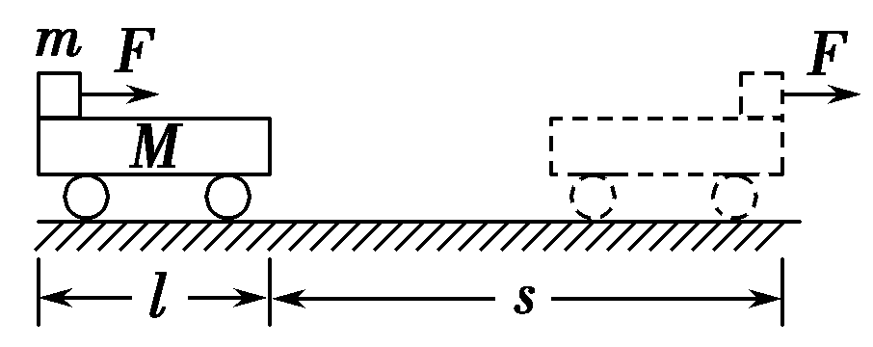

图7－10－1

A．此时物块的动能为(*F*－*f*)(*s*＋*l*)

B．这一过程中，物块对小车所做的功为*f*(*s*＋*l*)

C．这一过程中，物块和小车增加的机械能为*Fs*

D．这一过程中，物块和小车产生的内能为*fl*

答案　AD

解析　对物块分析，物块的位移为*s*＋*l*，根据动能定理得，(*F*－*f*)(*s*＋*l*)＝*E*k－0，所以物块到达小车最右端时具有的动能为(*F*－*f*)(*s*＋*l*)，故A正确；对小车分析，小车的位移为*s*，所以物块对小车所做的功为*fs*，故B错误；物块与小车增加的内能*Q*＝*fx*相对＝*fl*，故D正确；根据能量守恒得，外力*F*做的功转化为小车和物块的机械能和摩擦产生的内能，则有：*F*(*l*＋*s*)＝Δ*E*＋*Q*，则Δ*E*＝*F*(*l*＋*s*)－*fl*，故C错误．故选AD.

【例3】　电动机带动水平传送带以速度*v*匀速传动，一质量为*m*的小木块由静止轻放在传送带上，若小木块与传送带之间的动摩擦因数为*μ*，如图7－10－2所示．传送带足够长，当小木块与传送带相对静止时．求：

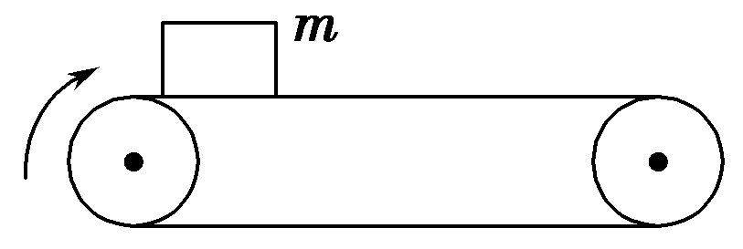

图7－10－2

(1)小木块的位移；

(2)传送带转过的路程；

(3)小木块获得的动能；

(4)摩擦过程中产生的内能；

(5)因传动物体电动机多消耗的电能．

答案　(1)　(2)　(3)*mv*2　(4)*mv*2

(5)*mv*2

解析　(1)由牛顿第二定律：*μmg*＝*ma*，得*a*＝*μg*

由公式*v*＝*at*得*t*＝，小木块的位移*s*1＝*t*＝

(2)传送带始终匀速运动，路程*s*2＝*vt*＝

(3)小木块获得的动能*E*k＝*mv*2

(4)小木块在和传送带达到共同速度的过程中，相对传送带移动的距离

*s*相对＝*s*2－*s*1＝，产生的内能*Q*＝*μmg*·*s*相对＝*mv*2

(5)根据能量守恒定律电动机多消耗电能

Δ*E*＝*Q*＋*mv*2＝*mv*2

三、对功能关系的理解及应用

1．功是能量转化的量度

做功的过程就是各种形式的能量之间转化(或转移)的过程．且做了多少功，就有多少能量发生转化(或转移)．

2．不同形式的能量变化与不同的功对应

(1)合外力做功等于物体动能的增加量*W*合＝Δ*E*k

(2)重力做功对应重力势能的改变*WG*＝－Δ*E*p＝*E*p1－*E*p2

(3)弹簧弹力做功对应弹性势能的变化*W*弹＝－Δ*E*p

(4)除重力(及系统内弹力)以外的其它力做的功与物体机械能的增量相对应，即*W*其它＝Δ*E*机

(5)滑动摩擦力对系统做的总功对应系统产生的内能，即Δ*E*损＝*Q*＝*F*滑·*s*相对(摩擦生热)．

【例4】　质量为*m*的物体以加速度*a*＝*g*，匀加速下落*h*，*g*为重力加速度，则(　　)

A．物体重力势能减小*mgh*

B．物体重力势能减小*mgh*

C．物体动能增加*mgh*

D．物体机械能减小*mgh*

答案　BCD

解析　重力势能减少量等于重力做的功，所以Δ*E*p减＝*mgh*，故A错，B对；物体动能增量Δ*E*k等于合力的功，故Δ*E*k＝*mah*＝*mgh*，C对；物体机械能的减少量等于克服阻力做的功．

由牛顿第二定律知*mg*－*f*＝*ma*

所以*f*＝*mg*

所以机械能减少，Δ*E*机减＝*fh*＝*mgh*，D对．

针对训练

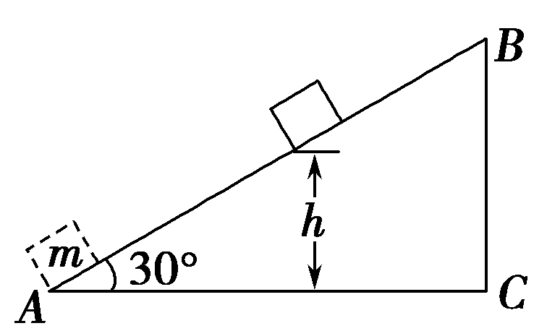

图7－10－3

如图7－10－3所示，质量为*m*的物体(可视为质点)以某一速度从*A*点冲上倾角为30°的固定斜面，其运动的加速度大小为*g*，此物体在斜面上上升的最大高度为*h*，则在这个过程中物体(　　)

A．重力势能增加了*mgh*

B．克服摩擦力做功*mgh*

C．动能损失了*mgh*

D．机械能损失了*mgh*

答案　CD

解析　设过程中重力势能增加了*mgh*，故A错误；加速度*a*＝*g*＝，摩擦力*f*＝*mg*，物体在斜面上能够上升的最大高度为*h*，发生的位移为2*h*，则克服摩擦力做功，故B错误；由动能定理可知，动能损失量为合外力做的功的大小，所以Δ*E*k＝*F*合·2*h*＝*m*·*g*×2*h*＝*mgh*，故C正确；机械能的损失量为*fs*＝*mg*·2*h*＝*mgh*，故D正确．



对能量守恒定律的理解

1．从光滑斜面上滚下的物体，最后停止在粗糙的水平面上，说明 (　　)

A．在斜面上滚动时，只有动能和势能的相互转化

B．在斜面上滚动时，有部分势能转化为内能

C．在水平面上滚动时，总能量正在消失

D．在水平面上滚动时，机械能转化为内能，总能量守恒

答案　AD

解析　在斜面上滚动时，只有重力做功，只发生动能和势能的相互转化；在水平面上滚动时，有摩擦力做功，机械能转化为内能，总能量是守恒的．

2．一颗子弹以某一水平速度击中了静止在光滑水平面上的木块，并从中穿出，对于这一过程，下列说法正确的是 (　　)

A．子弹减少的机械能等于木块增加的机械能

B．子弹和木块组成的系统机械能的损失量等于系统产生的热量

C．子弹减少的机械能等于木块增加的动能与木块增加的内能之和

D．子弹减少的动能等于木块增加的动能与子弹和木块增加的内能之和

答案　BD

解析　子弹射穿木块的过程中，由于相互间摩擦力的作用使得子弹的动能减少，木块获得动能，同时两者产生热量，且系统产生的热量在数值上等于系统机械能的损失，A选项漏考虑系统增加的内能，C选项应考虑的是系统(子弹、木块)内能的增加，C错．

对功能关系的理解及应用

3．(2014·山东烟台市测试)升降机底板上放一质量为100 kg的物体，物体随升降机由静止开始竖直向上移动5 m时速度达到4 m/s，则此过程中(*g*取10 m/s2) (　　)

A．升降机对物体做功5 800 J

B．合外力对物体做功5 800 J

C．物体的重力势能增加5 000 J

D．物体的机械能增加800 J

答案　AC

解析　根据动能定理得：*W*升－*mgh*＝*mv*2，可解得*W*升＝5 800 J，A正确；合外力做功为*mv*2＝×100×42 J

＝800 J，B错误；物体重力势能增加*mgh*＝100×10×5 J＝5 000 J，C正确；物体机械能增加*E*＝*Fh*＝*W*升＝5 800 J，D错误．

能量守恒定律的应用

4.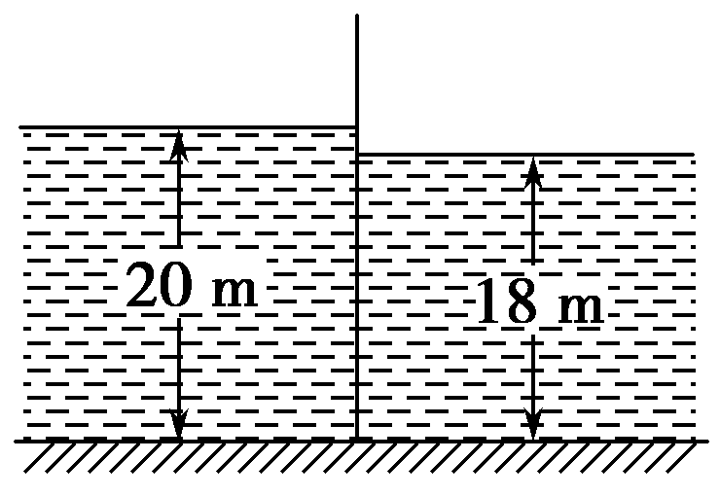 某海湾共占面积1.0×107 m2，涨潮时平均水深20 m，此时关上水坝闸门，可使水位保持20 m不变，退潮时，坝外水位降至18 m(如图7－10－4)．利用此水坝建立一座水力发电站，重力势能转化为电能的效率为10%，每天有两次涨潮，该电站每天能发出多少电能？(*g*＝10 m/s2，不计发电机的能量损失)

图7－10－4

答案　4×1010 J

解析　退潮时，由坝内流向坝外的水的质量

*m*＝*ρV*＝*ρSh*＝1.0×103×1.0×107×(20－18)kg＝2×1010 kg

该过程中重力势能的减少量Δ*E*p减＝*mg*

两次涨潮、退潮共减少

Δ*E*p＝2*mg*＝*mgh*

故每天发出的电能

*E*电＝Δ*E*p·10%＝2×1010×10×2×10% J＝4×1010 J.



(时间：60分钟)

题组一　对能量守恒定律的理解及应用

1．下列关于能量守恒定律的认识不正确的是 (　　)

A．某种形式的能量减少，一定存在其他形式的能量增加

B．某个物体的能量减少，必然有其他物体的能量增加

C．不需要任何外界的动力而持续对外做功的机器——永动机不可能制成

D．石子从空中落下，最后停止在地面上，说明机械能消失了

答案　D

解析　能量可以转化或转移，但总量不变，A、B、C对；D中机械能转化成了内能，D错．

2．自由摆动的秋千摆动的幅度越来越小，下列说法中正确的是 (　　)

A．机械能守恒

B．能量正在消失

C．只有动能和重力势能的相互转化

D．减少的机械能转化为内能，但总能量守恒

答案　D

解析　在秋千摆动的过程中，由于阻力的存在，需要克服阻力做功，机械能会减少，但能量并没有消失，减少的机械能转化为内能，总能量保持不变．

3．有人设想在夏天用电冰箱来降低房间的温度．他的办法是：关好房间的门窗然后打开冰箱的所有门让冰箱运转，且不考虑房间内外热量的传递，则开机后，室内的温度将 (　　)

A．逐渐有所升高

B．保持不变

C．开机时降低，停机时又升高

D．开机时升高，停机时降低

答案　A

解析　冰箱工作，会产生热量，即消耗电能，产生了内能，且房间与外界没有能量交换，所以房内温度会升高，A正确．

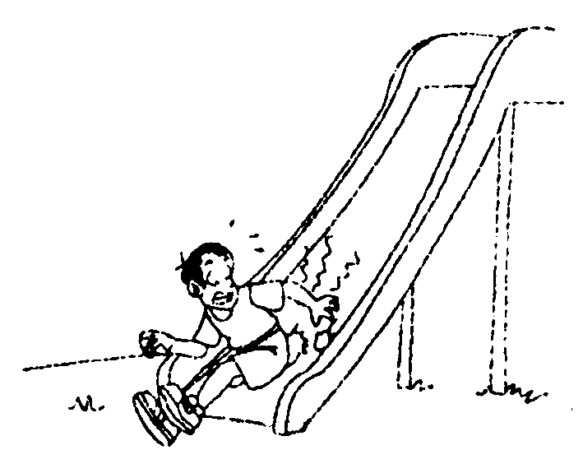4. 如图7－10－5所示，一小孩从公园中粗糙的滑梯上自由加速滑下，其能量的变化情况是 (　　)

图7－10－5

A．重力势能减小，动能不变，机械能减小，总能量减小

B．重力势能减小，动能增加，机械能减小，总能量不变

C．重力势能减小，动能增加，机械能增加，总能量增加

D．重力势能减小，动能增加，机械能守恒，总能量不变

答案　B

解析　由能量转化和守恒定律可知，小孩在下滑过程中总能量守恒，故A、C均错；由于摩擦力要做负功，机械能不守恒，故D错；下滑过程中重力势能向动能和内能转化，故只有B正确．

5．物体只在重力和一个不为零的向上的拉力作用下，分别做匀速上升、加速上升和减速上升三种运动．在这三种情况下，物体机械能的变化情况是 (　　)

A．匀速上升机械能不变，加速上升机械能增加，减速上升机械能减小

B．匀速上升和加速上升机械能增加，减速上升机械能减小

C．由于该拉力与重力大小的关系不明确，所以不能确定物体机械能的变化情

况

D．三种情况中，物体的机械能均增加

答案　D

解析　无论物体怎样向上运动，拉力都做正功，物体的机械能均增加，故选D.

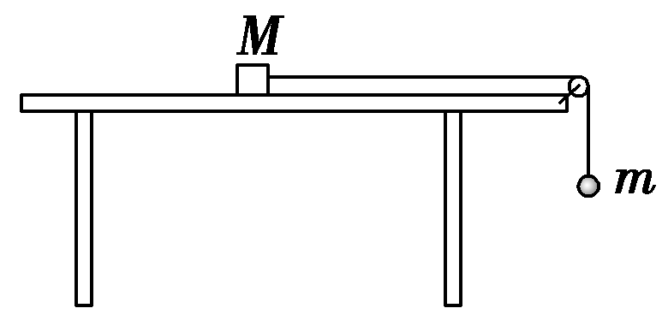6. 如图7－10－6所示，在粗糙的桌面上有一个质量为*M*的物块，通过轻绳跨过定滑轮与质量为*m*的小球相连，不计轻绳与滑轮间的摩擦，在小球下落的过程中，下列说法正确的是 (　　)

图7－10－6

A．小球的机械能守恒

B．物块与小球组成的系统机械能守恒

C．若小球匀速下降，小球减少的重力势能等于物块*M*与桌面间摩擦产生的热量

D．若小球加速下降，小球减少的机械能大于物块*M*与桌面间摩擦产生的热量

答案　CD

解析　由于绳子对小球做负功，因此小球的机械能减小，A错误；由于桌面粗糙，摩擦力对*M*做负功，因此物块与小球组成的系统机械能减小，B错误；若小球匀速下降，根据能量守恒，小球减小的重力势能没有转化为动能，而是完全转化为*M*与桌面摩擦生成的热量，C正确；而若小球加速下降，则小球减小的机械能一部分摩擦生热，另一部分转化为*M*的动能，因此D正确．

题组二　对功能关系的理解及应用

7．石块自由下落过程中，由*A*点到*B*点重力做的功是10 J，下列说法正确的是

(　　)

A．由*A*到*B*，石块的势能减少了10 J

B．由*A*到*B*，功减少了10 J

C．由*A*到*B*，10 J的功转化为石块的动能

D．由*A*到*B*，10 J的势能转化为石块的动能

答案　AD

解析　重力的功与重力势能和其他形式的能转化对应．

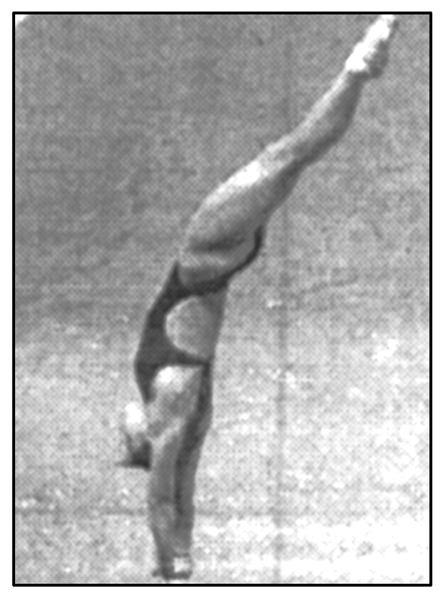8. 在奥运比赛项目中，高台跳水是我国运动员的强项．如图7－10－7所示，质量为*m*的跳水运动员进入水中后受到水的阻力而做减速运动，设水对她的阻力大小恒为*F*，那么在她减速下降高度为*h*的过程中，下列说法正确的是(*g*为当地的重力加速度) (　　)

图7－10－7

A．她的动能减少了*Fh*

B．她的重力势能增加了*mgh*

C．她的机械能减少了(*F*－*mg*)*h*

D．她的机械能减少了*Fh*

答案　D

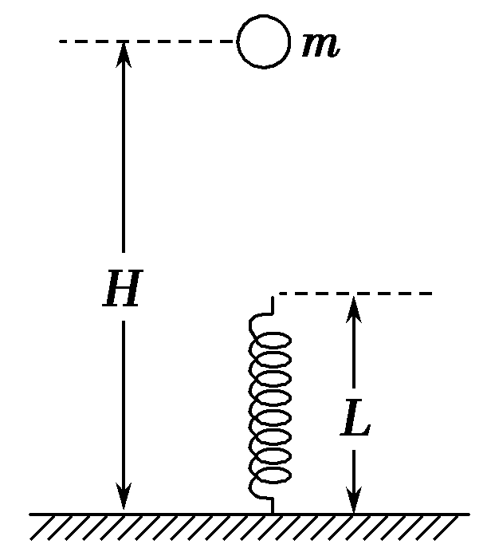解析　运动员下降高度*h*的过程中，重力势能减少了*mgh*，B错误；除重力做功以外，只有水对她的阻力*F*做负功，因此机械能减少了*Fh*，C错误，D正确；由动能定理可知，动能减少了(*F*－*mg*)*h*，故A错误．

9. 如图7－10－8所示，轻质弹簧长为*L*，竖直固定在地面上，质量为*m*的小球，在离地面高度为*H*处，由静止开始下落，正好落在弹簧上，使弹簧的最大压缩量为*x*，在下落过程中，小球受到的空气阻力为*F*阻，则弹簧在最短时具有的弹性势能为 (　　)

A．(*mg*－*F*阻)(*H*－*L*＋*x*)

B．*mg*(*H*－*L*＋*x*)－*F*阻(*H*－*L*)

图7－10－8

C．*mgH*－*F*阻(*H*－*L*)

D．*mg*(*L*－*x*)＋*F*阻(*H*－*L*＋*x*)

答案　A

解析　设物体克服弹力做功为*W*弹，则对物体应用动能定理得(*mg*－*F*阻)(*H*－*L*＋*x*)－*W*弹＝Δ*E*k＝0，所以，*W*弹＝(*mg*－*F*阻)(*H*－*L*＋*x*)，即为弹簧在最短时具有的弹性势能．

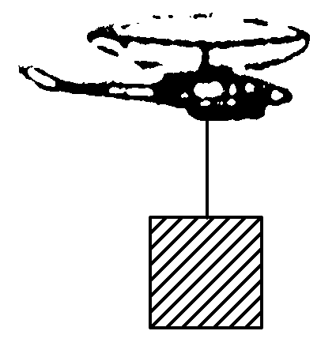10. 如图7－10－9所示，在抗洪救灾中，一架直升机通过绳索用恒力*F*竖直向上拉起一个漂在水面上的木箱，使其由水面开始加速上升到某一高度，若考虑空气阻力而不考虑空气浮力，则在此过程中，以下说法正确的有 (　　)

图7－10－9

A．力*F*所做的功减去克服阻力所做的功等于木箱重力势能的

增量

B．木箱克服重力所做的功等于木箱重力势能的增量

C．力*F*、重力、阻力三者的合力所做的功等于木箱动能的增量

D．力*F*和阻力的合力所做的功等于木箱机械能的增量

答案　BCD

解析　木箱运动过程中，有力*F*、重力、阻力三个力对木箱做功，合力做功决定着物体动能的改变量，C正确；重力做功决定着重力势能的改变量，B正确，A错误；除重力做功以外，其他力做功的代数和等于物体机械能的改变量，D正确．

题组三　摩擦生热及内能的有关计算

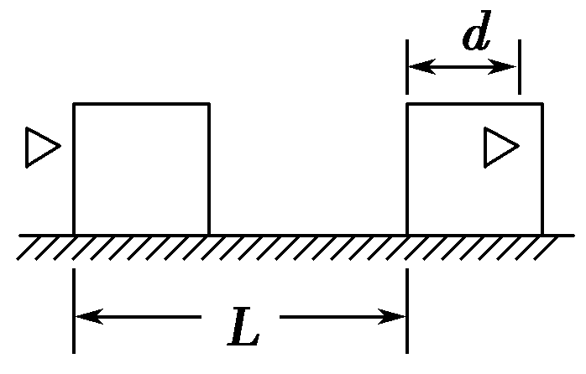11. 如图7－10－10所示，木块静止在光滑水平桌面上，一子弹水平射入木块的深度为*d*时，子弹与木块相对静止，在子弹入射的过程中，木块沿桌面移动的距离为*L*，木块对子弹的平均阻力为*Ff*，那么在这一过程中不正确的是 (　　)

图7－10－10

A．木块的机械能增量为*FfL*

B．子弹的机械能减少量为*Ff*(*L*＋*d*)

C．系统的机械能减少量为*Ffd*

D．系统的机械能减少量为*Ff*(*L*＋*d*)

答案　D

解析　木块机械能的增量等于子弹对木块的作用力*Ff* 做的功*FfL*，A对；子弹机械能的减少量等于动能的减少量，即子弹克服阻力做的功*Ff*(*L*＋*d*)，B对；系统增加的机械能等于力*Ff*做的总功，即Δ*E*＝*FfL*－*Ff*(*L*＋*d*)＝－*Ffd*，故机械能减少量为*Ffd*，C对，D错．

12.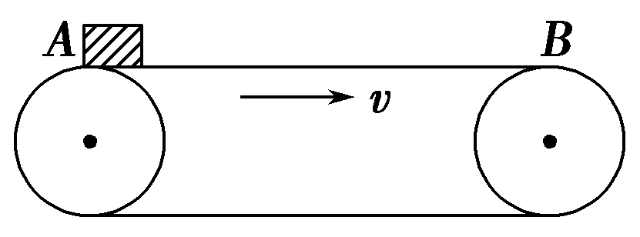 如图7－10－11所示，传送带保持*v*＝4 m/s的速度水平匀速运动，将质量为1 kg的物块无初速地放在*A*端，若物块与皮带间动摩擦因数为0.2，*A*、*B*两端相距6 m，则物块从*A*到*B* 的过程中，皮带摩擦力对物块所做的功为多少？产生的摩擦热又是多少？(*g*取10 m/s2)

图7－10－11

答案　8 J　8 J

解析　木块与皮带间的摩擦力

*Ff*＝*μF*N＝*μmg*＝0.2×1×10 N＝2 N.

由牛顿第二定律得木块加速度

*a*＝＝m/s2＝2 m/s2.

木块速度达到4 m/s时需发生位移

*l*＝＝ m＝4 m<6 m，

即木块在到达*B*端之前就已达到最大速度4 m/s，后与传送带一起匀速运动，不再发生滑动．

皮带摩擦力对物块所做的功等于物块动能的增加量，即

*W*＝Δ*E*k＝*mv*2＝×1×42 J＝8 J.

木块滑动过程中与传送带的相对位移

*l*相＝*v*－*l*＝m＝4 m.

所以产生的摩擦热为

*Q*＝*μmgl*相＝0.2×1×10×4 J＝8 J.